捡起菜园小石子
称出重量乐翻天
——劳动教育与数学学科融合实践活动

为了进一步落实“双减”政策及新课标要求，深度贯彻“五育并举”的教育理念，将劳动教育与数学学科深度融合，让学生们真正活动起来，2023年3月6日，南京江北新区浦洲路小学五（5）班开展了“捡起菜园小石子，称出重量乐翻天”的实践活动。
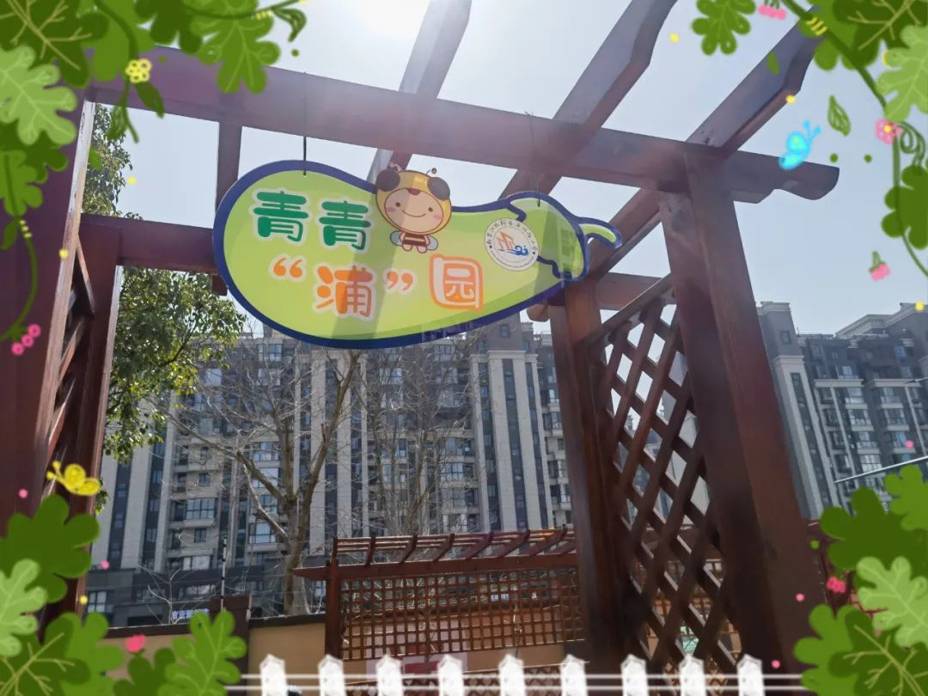

本次活动结合《认识千克与克》这一数学知识点，在学校的“青青浦园”劳动基地让学生们一起干起活来。学生们自由组合，自主设计活动流程，合理分工，一边学数学，一边分享自己的快乐。
徐老师带领学生认识各种“秤”。
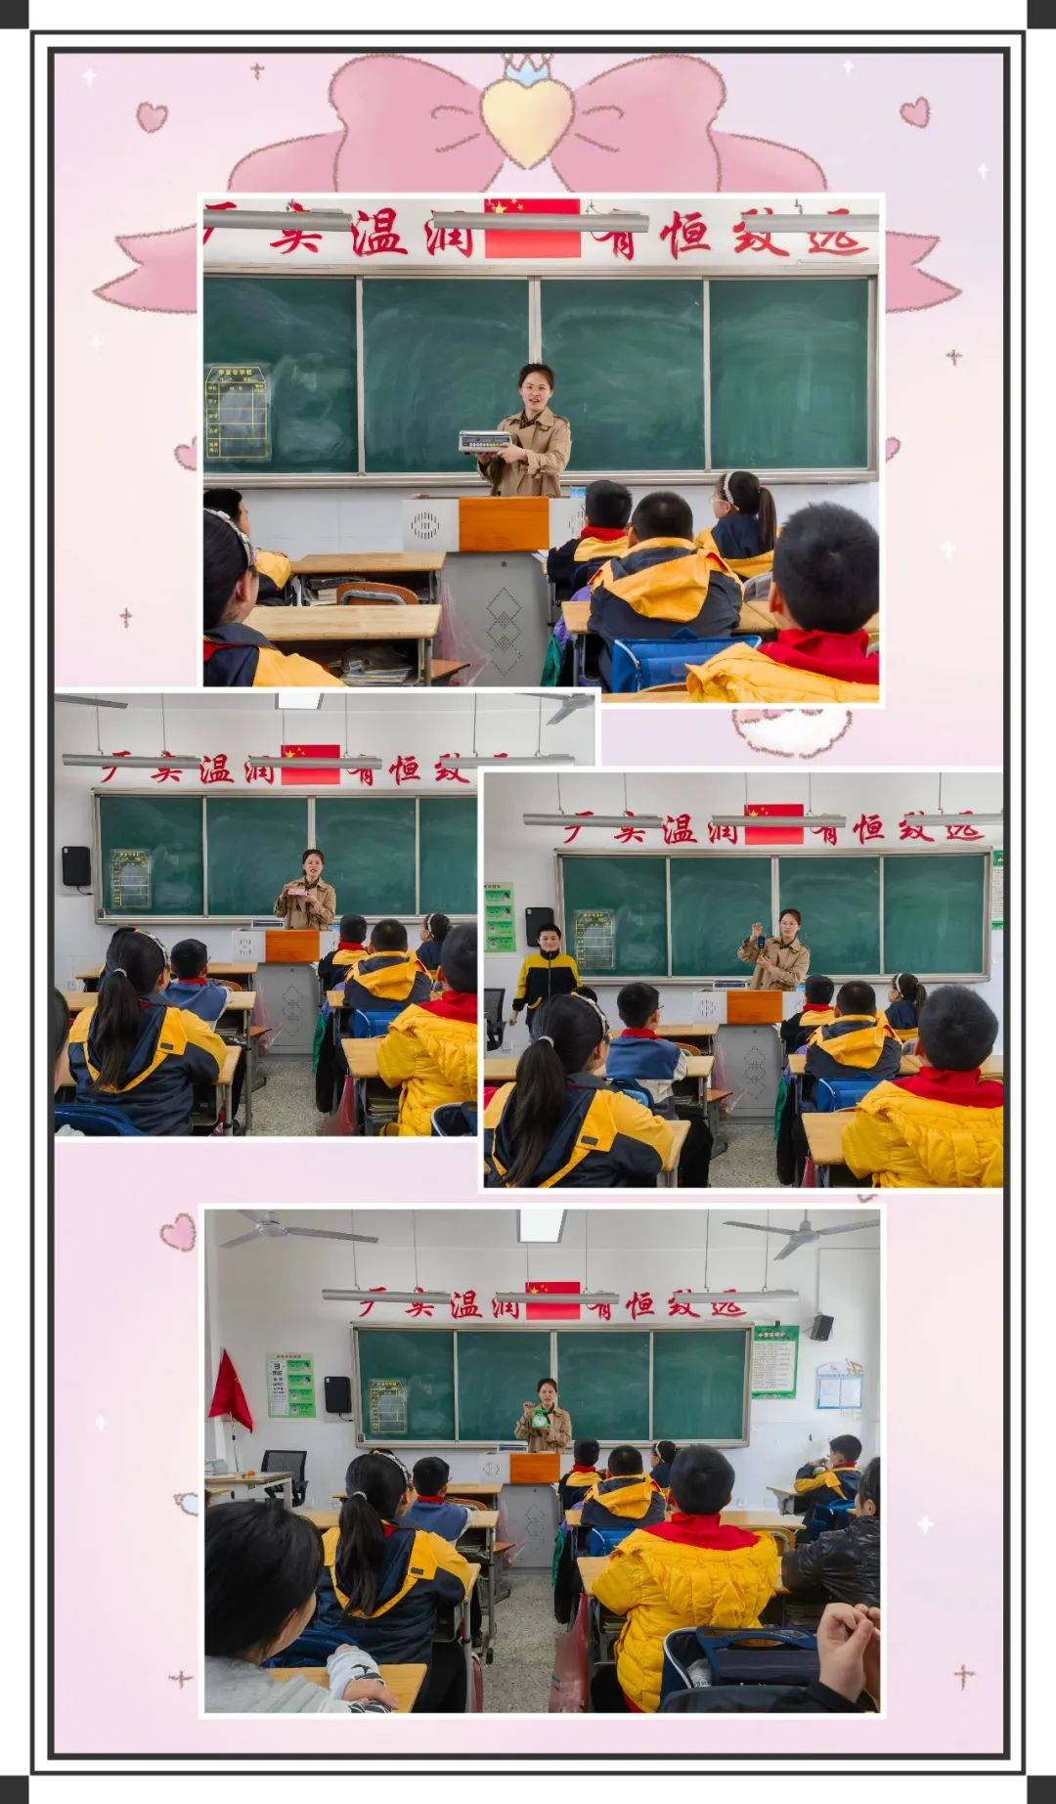
小组分工协作：捡石子、装石子、称石子、记录重量，比一比哪个小组捡的石子最重。
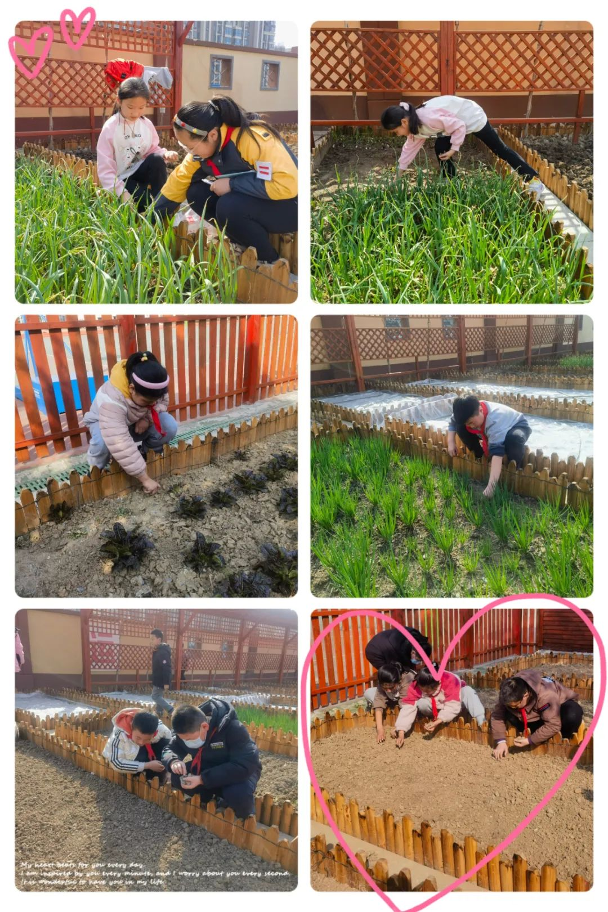
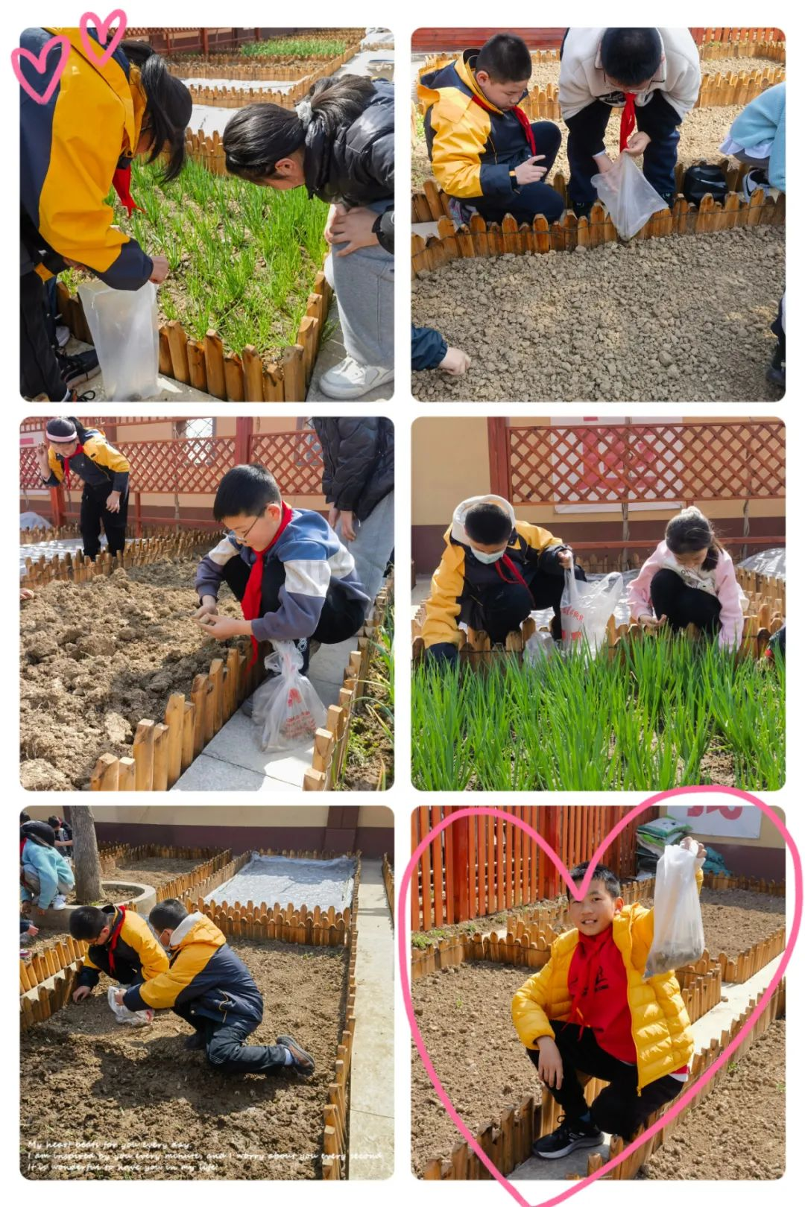
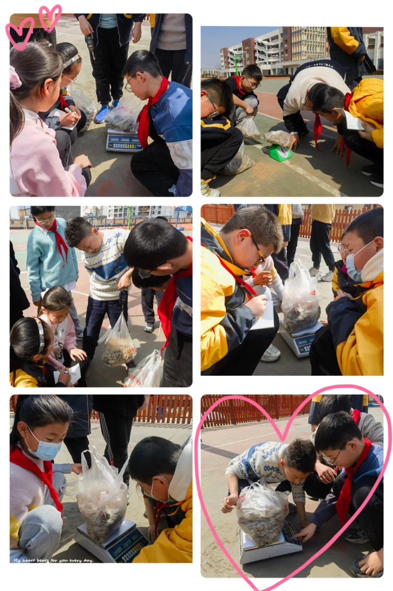

“问生哪得真乐学，为有劳动活水来”。劳动教育不仅能培养学生动手的能力和吃苦耐劳的精神，还能在实践活动中提升学生发现问题、解决问题的数学能力。五（5）班的孩子们在劳动与数学相融合的活动中走进菜地，畅快活动，不仅体会了劳动的欢乐，获得学习数学的乐趣，还体验到了自己的一次进步。
课后，他们会继续劳动中学，学中劳动。劳动和数学相结合的课堂，有获，有趣，有成长！

END

供稿|徐 银
一审|穆桥柏
二审|李 昊
终审|刘玉霞

